Қысқа мерзімді жоспары
Бөлім | Роботтехника
Педагогтың аты-жөні
Күні
Сынып: 5 | Қатысушылар саны |  | Қатыспағандар саны
Сабақтың тақырыбы: | Роботтың түрлері және оларды қолдану
Оқу бағдарламасына сәйкес оқыту мақсаттары | 5.3.4.1 – робот анықтамасын тұжырымдау  5.3.4.2 – Роботтардың түрлерінің үлгілері және оларды қолдану салаларына мысал келтіру;
Сабақтың мақсаты: | Барлық оқушылар:
Сабақтың мақсаты: | «Робот» ұғымын біледі
Сабақтың мақсаты: | Көптеген оқушылар:
Сабақтың мақсаты: | Роботтың негізгі түрлерін біледі.
Сабақтың мақсаты: | Кейбір оқушылар:
Сабақтың мақсаты: | Роботтарды қай салаларда кездестіруге болатындығы туралы мысалдар келтіреді

Сабақтың барысы:

Сабақтың кезені/ уақыт | Педагогтың әрекеті | Оқушының әрекеті | Бағалау | Ресурстар
Сабақтың басы | 1.Оқушылармен амандасу.  2.Сабақтың тақырыбы мен мақсаттарымен таныстыру.  3.Сергіту сәті. «Робот биі»  4.Жаңа тақырыпқа шолу.1-тапсырма.  Жеке жұмыс.«Робот портреті»  -Алгоритмді орындағанда не болатының анықтаңдар.  Басы  5С 3Т 2О 1Т 3С 4Т 1О 3Ж 1О 7Т 1С 1Т 2О 4Ж 1О 4Т 2О 1Ж 1С 7Ж 1О 3Т 1О 4Ж 3С 1Ж 2О 3Ж  Соңы  ҚБ: стикер /4 балл/ | 1.Мұғаліммен амандасады.  2.Сабақтың тақырыбын дәптерге жазады.  3. «Робот биі» орындайды  4.Сабақтың мақсаттарымен танысады.  5.Алгоритм орындайды | Стикер  4 балл | Карточка
Сабақтың ортасы | Жаңа тақырыпты түсіндіру.  Роботты техника (робот және техника, ағылшын тілінен аударғанда robotics–роботика), роботты техника - автоматтандырылған техникалық жүйелерін әзірлейді және өндірістің қарқынды дамуына маңызды техникалық негізі болып табылатын қолданбалы ғылым. Құрылыс, өнеркәсіп, тұтыну, авиация және төтенше (әскери, ғарыш, су асты) салаларында роботты техника бар  Робот-тірі организм принципі бойынша құрастырылған жандандырылған автомат құрылғы.Ол түрлі датчиктер (сенсорлар) арқылы ақпарат алады және өзіне жүктелген программаға сәйкес әрекет етеді. Алғаш рет «робот» сөзін чех жазушылары ағайынды Карел және Йозеф Чапектер 1920 жылы енгізген. «Робот» сөзі чех тілінде «еріксіз еңбек ету» деген мағынаны білдіреді. Бүгінгі таңда роботты қазақ тілінде «құлтемір» деп те атап жүр.  Роботтың анықтамасы.  Робот –екі немесе одан да көп ось бойынша программаланатын, белгілі бір дербестікпен жұмыс істеп, алға қойылған міндеттерді орындайтын механизм.  2019 жылы 16 сәуірде өткен Халықаралық Сколково роботтехникалық форумында әлемдік роботтехника нарығына аналатикалық талдау ұсынылды.Сол аналитикалық талдаудың ІІ бөлімінде роботтың анықтамасы мен жіктелуі келтірілген. SAT  SENSE -сенсор  ACT-әрекет  THINK-ойлау  Топтық жұмыс. «Кластер» әдісі  2-тапсырма.  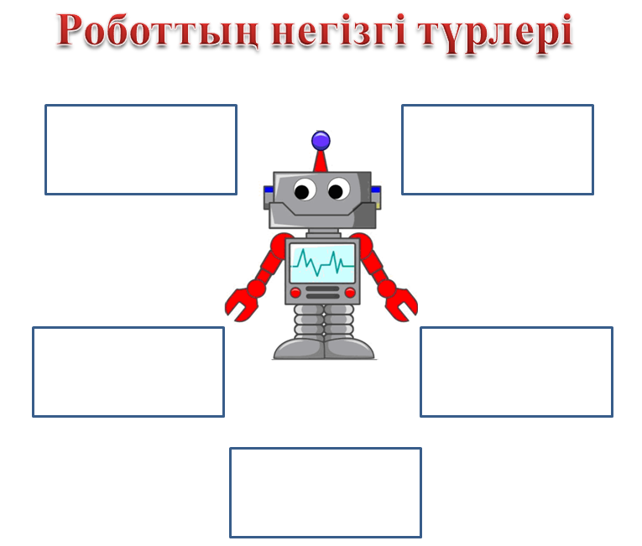  Дескриптор:  -роботтың негізгі түрлерін жазады.  ҚБ: стикер /4 балл/  Жеке жұмыс. 3-тапсырма.  -Бүгінгі таңда роботтарды қай салаларда кездестіруге болады?  Дескриптор:  -роботтарды қай салаларда кездестіруге болатындығы туралы мысал келтіреді.  ҚБ: стикер /2 балл/ | Мұғалімді тыңдайды  Роботтың анықтамасын дәптерге жазады  2-тапсырманы орындайды  3-тапсырманы орындайды | Стикер  4 балл  Стикер  4 балл | Презентация  Карточка
Сабақтың соңы | 1.Оқушыларға өзін-өзі бағалауды ұйымдастырады.  2.Кері байланыс: «Қажетті сөздер»  Ұнады, қажет, пайдалы, білдім,  үйрендім, қызықтым, есте сақтадым | Өзін-өзі бағалау.
Үй тапсырмасы | § 3.1, 65-бет, «Жинақтау» тапсырмасы

